1、永昌县污水处理厂 id=620300000019 mp id=62030000001944
账号：13830571305
密码：YCXwsc@5995956
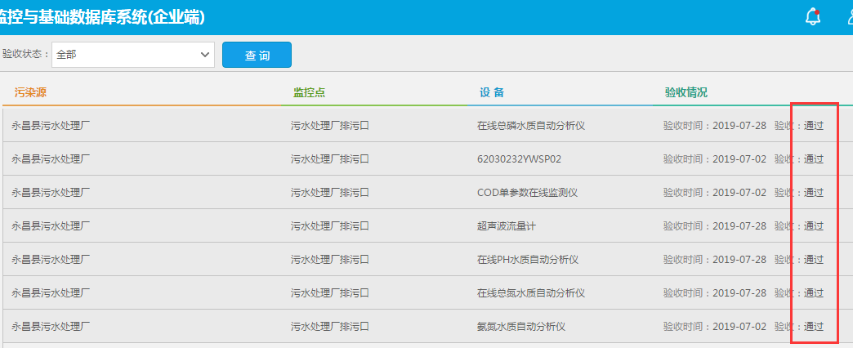
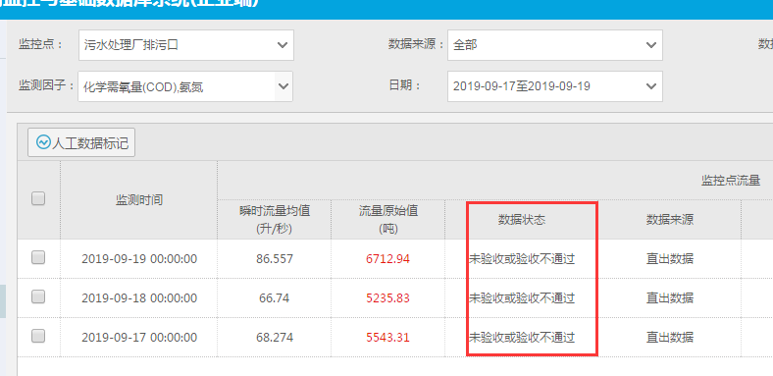

2、清水县城区生活污水处理厂id=620500000021 mp id=62030000002124
15294382865 密码：nan3358066
